RoboSim Lite v1.1.1
드로스 제거 작업 셀 · UR 협동 로봇 · 측면 로봇
기술 문서

항목 | 내용
대상 | 로봇 시뮬레이션/v1.1.1 (브라우저 앱, 포트 8111)
작성일 | 2026-11-05
기준 문서 | v1.1.1/PRD_v.1.1.1.md, DROSS_PATH.md, REVIEW_v1.1.1.md
참고 영상 | v1.1.1/DrossRemovingRobot.MOV (23 s, 위에서 본 아연 포트 드로스 제거 시뮬레이션)
상태 | 구현·자체 검증 완료, 커밋·태그 전

이 문서는 나중에 다시 보거나 다른 사람(또는 AI)에게 넘길 때 "무엇을, 왜, 어떻게 만들었고 어디까지 확인했는지"를 한 번에 이해할 수 있도록 그림과 표로 정리했다. 세부 수치와 단계별 재구현 프롬프트는 DROSS_PATH.md에 있다.

1. 한눈에 보기
구분 | 무엇을 만들었나 | 어디에
드로스 셀 | 용융 아연 포트(벽·욕면·스나우트·강판)와 드로스 박스, 욕면에 떠 있는 드로스(부력) | js/dross.js, physics.js, viewer.js
대형 로봇 스키밍 | 대형 로봇(도달 2.4 m↑)이 스키머로 드로스를 떠서 박스에 쏟는 사이클을 자동 계획·실행 | dross.js planSkimCycle, main.js
UR 협동 로봇 | UR5e · UR10e · UR20 추가 (메이커 배너 UR) | js/robots.json
측면 로봇 | 포트 좌·우 받침대에 소형·협동 로봇을 1대씩 선택해 배치 | js/cell-robot.js, dross-panel.js
모드 1 (제거) | 측면 로봇이 자기 쪽 바깥 띠의 드로스를 떠서 자기 박스에 버림 (대형과 동시 작업) | CellRobot mode 1
모드 2 (보조 밀기) | 측면 로봇이 밀대로 벽 쪽 드로스를 대형 로봇 레인 쪽으로 밀어 줌 (포트 점유 잠금) | CellRobot mode 2, CellCoordinator
로봇 간 안전 | 대형 로봇 적용 전 검사에 측면 로봇 포함 + 측면 로봇 양보 + 시작 전 경로 확인 | safety.js ctx.others, cell-robot.js
경미 이슈 9건 | v1.1.0 검토의 m-2~m-10 (구름 저항, 물리 편집 반영, 중력 UI 등) | REVIEW_v1.1.1.md 1-1

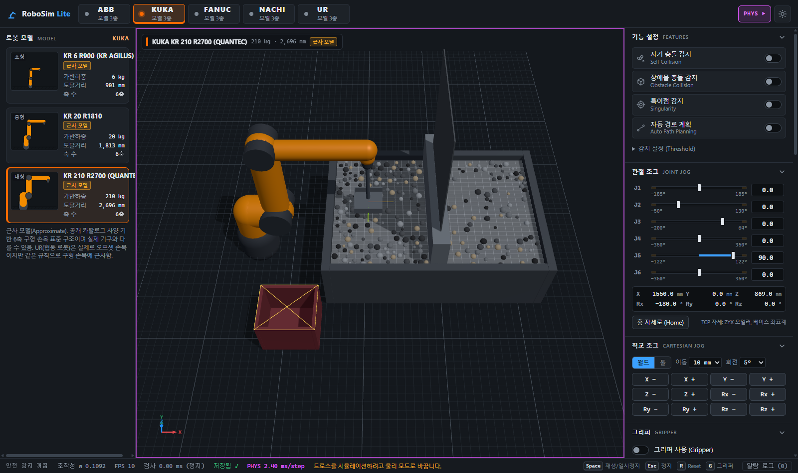
그림 1. 드로스 제거 셀 전체 (대형 로봇 KR 210 + 아연 포트 + 드로스 박스)

2. 실행 방법
- v1.1.1 폴더의 start.bat 더블클릭 (또는 python serve.py) → 브라우저 http://localhost:8111
- 상단 메이커에서 대형 로봇 선택 (예: KUKA → KR 210 R2700)
- 오른쪽 패널 "드로스 제거 셀" → "드로스 제거 셀 사용" 켜기 (물리 모드로 자동 전환, 셀 보기 카메라)
- (선택) "측면 로봇"에서 왼쪽·오른쪽 로봇과 모드 선택
- ▶ 1사이클 또는 ⟳ 자동 연속 → Esc(또는 ■ 정지)로 멈춤, Space = 일시정지
인터넷이 필요하다(Three.js·Rapier를 CDN에서 받음). index.html을 직접 열면 동작하지 않는다(ES 모듈·Worker). 버전마다 포트가 달라(v1.0.0 8000, v1.1.0 8011, v1.1.1 8111) 저장 데이터가 섞이지 않는다.

3. 참고 영상과 구현 비교
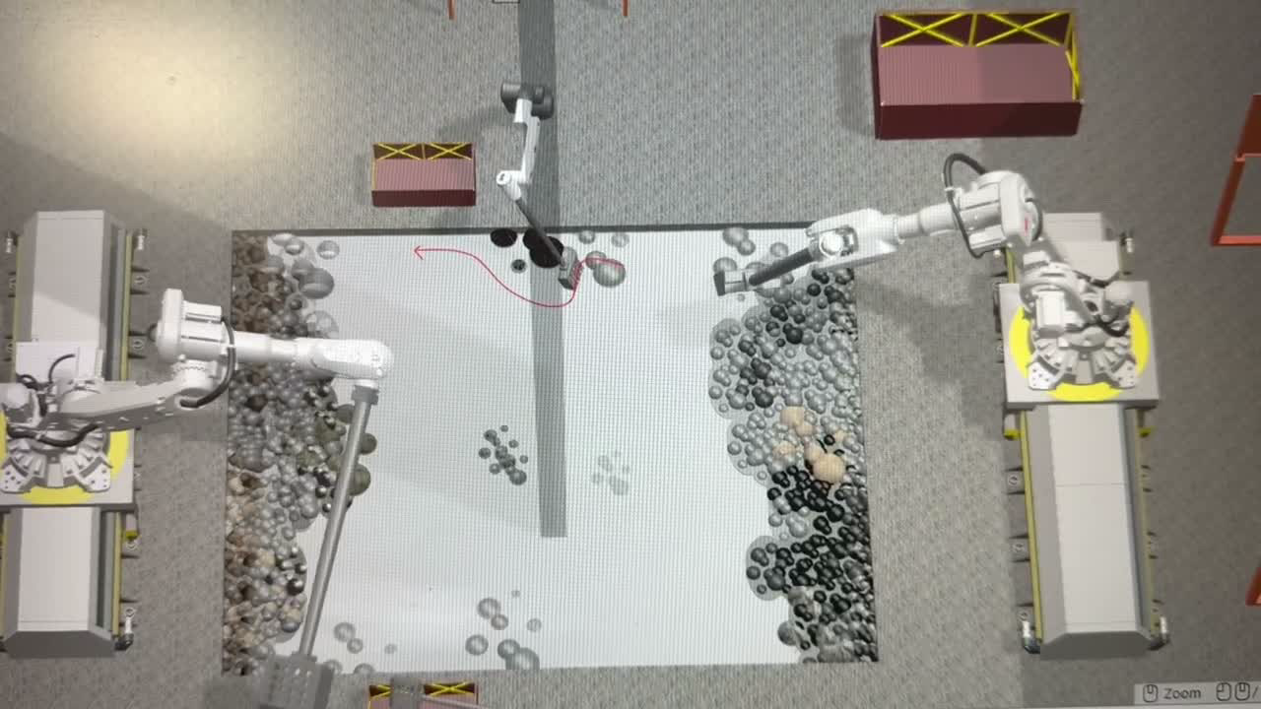
그림 2. 참고 영상(DrossRemovingRobot.MOV) 20초 지점 — 좌·우 대형 로봇, 상부 로봇, 가운데 강판, 드로스 박스
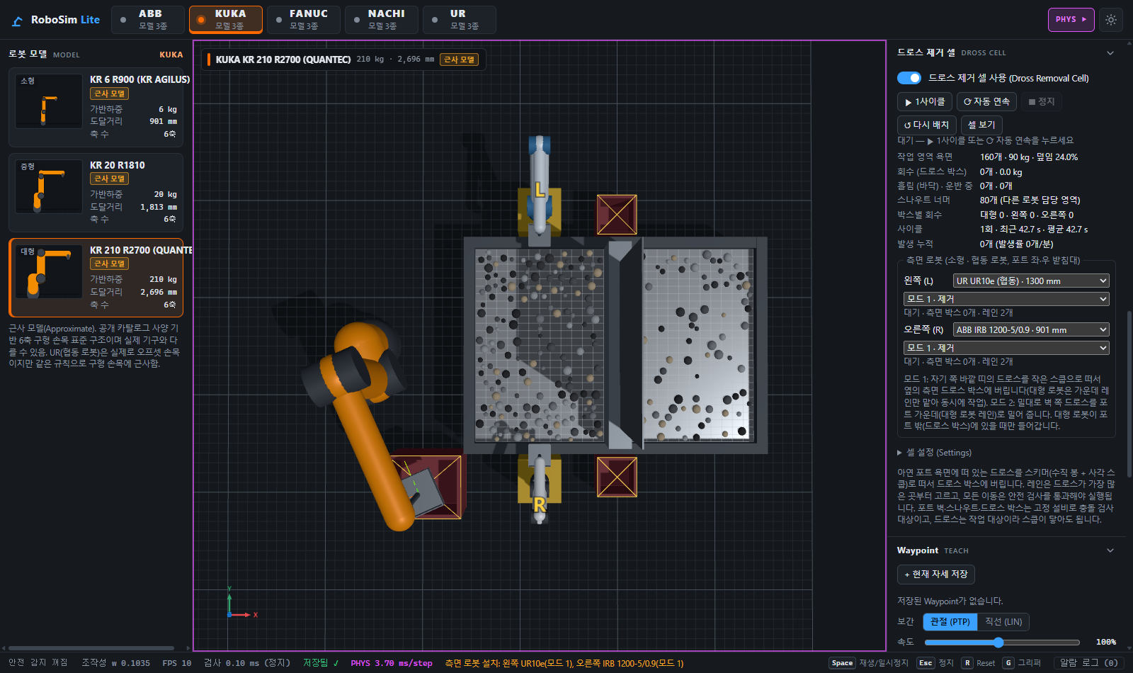
그림 3. 구현 — 위에서 본 셀 (대형 로봇 + 좌 UR10e(L) + 우 IRB 1200(R), 노란 받침대, 측면 드로스 박스)
영상 요소 | 구현
아연 포트, 은백색 욕면 + 격자 | 포트 벽 4면, 은회색 금속 욕면 + 100 mm 격자
떠 있는 드로스 (회색·황갈색, 벽 쪽에 많음) | 지름 40~90 mm 구, 부력으로 떠 있음, 60%를 벽 근처 350 mm 띠에 배치, 6색 팔레트
가운데 강판·스나우트 | 포트 폭 전체를 가로지르는 스나우트 박스 + 위로 올라가는 강판
좌·우 로봇이 긴 도구로 드로스를 끌어냄 | 대형 로봇(스키머) + 좌·우 측면 로봇(모드 1 스쿱 / 모드 2 밀대)
노란 X 보강대가 있는 적갈색 박스 | 대형 드로스 박스 + 측면 드로스 박스(같은 표시)
붉은 경로 곡선 | 계획 경로 미리보기 (보라 튜브, 스윕 끝 주황, 쏟기 청록)
주행축 위 로봇 | 미구현 — 로봇은 고정 베이스(받침대). 이후 버전 후보

4. 셀 구성과 좌표
좌표는 대형 로봇 베이스가 원점, Z가 위, 단위 mm다. 대형 로봇은 +X 방향의 포트를 마주 본다.
요소 | 위치·크기 (mm) | 역할
아연 포트 (안쪽) | X 1100~3700, Y −900~900, 벽 두께 100, 테두리 높이 800 | 장애물(설비)
욕면 | Z = 700 (포트 안쪽 전체) | 부력·점성 저항
강판·스나우트 | X 2300~2500, Z 560~1200, 포트 폭 전체 | 장애물, 작업 영역 경계
작업 영역 | X 1100~2300 (포트 앞벽 ~ 스나우트 앞) | 대형·측면 로봇이 치우는 곳
스나우트 너머 | X 2500~3700 | 다른 로봇 담당(장면용)
대형 드로스 박스 | X 250~950, Y −1650~−1050, 높이 550 | 대형 로봇 덤프
측면 받침대 L / R | 중심 (1700, ±1250), 400×400×800 | 측면 로봇 베이스 (Z 800)
측면 드로스 박스 | 380×380×450, 베이스에서 +X로 로봇별 550~750 mm | 모드 1 덤프

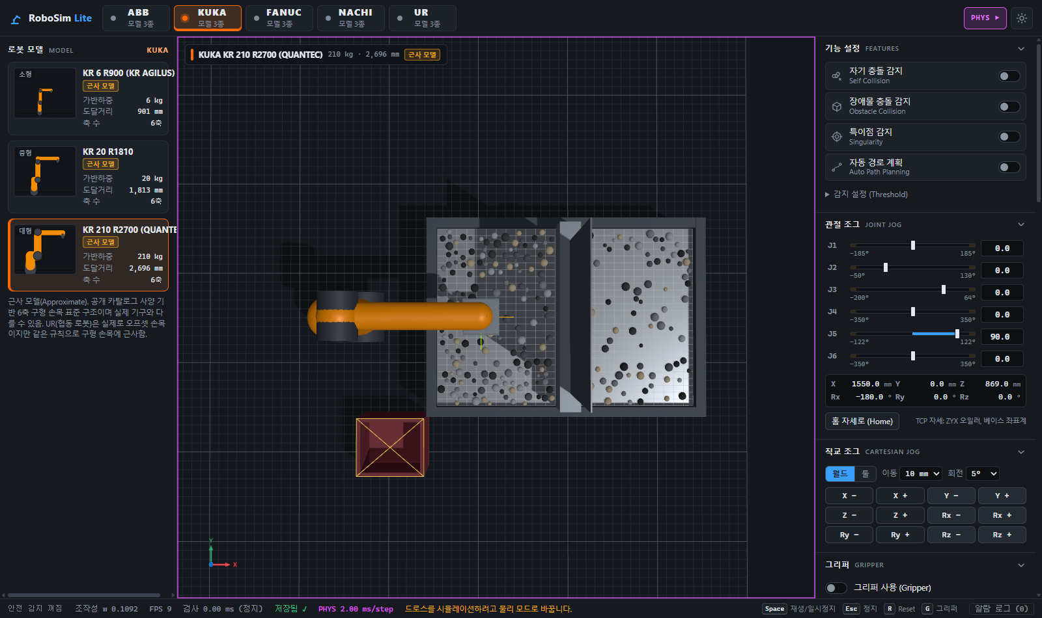
그림 4. 셀을 위에서 본 모습 (대형 로봇만, 측면 로봇 없음)

5. 드로스와 욕면 물리
- 부력: 수면 아래로 잠긴 구면 캡 부피 V = π·h²·(3r − h)/3에 용융 아연 밀도 6,600 kg/m³와 g를 곱한 힘을 매 스텝 충격량으로 준다(h = 잠긴 깊이).
- 점성 저항: 잠긴 비율에 비례(10 s⁻¹) → 출렁임 없이 1초 이동량 거의 0으로 떠 있다.
- 드로스: 밀도 3,800 kg/m³ → 약 60% 잠김. 작업 영역 160개 + 스나우트 너머 80개(기본). 같은 시드면 같은 배치(결정성).
- 발생률: 개/분 단위로 작업 영역 욕면에 새 드로스를 떨어뜨린다(최대 800개).
- 집계: 작업 영역 드로스(개수·kg·덮인 면적), 박스별 회수, 흘림(바닥), 운반 중, 사이클 시간.

6. 대형 로봇 스키밍 경로는 어떻게 만들어지나
경로는 랜덤이 아니다. 정해진 동작 순서(템플릿)에 "드로스가 가장 많은 레인"을 넣어 만든다. RRT(고정 시드 의사난수)는 레인 접근이 직선으로 막힐 때만 대안으로 쓴다.

6.1 레인과 레인 선택
- 작업 영역을 스쿱 폭(360 mm) × 0.85 간격의 직선 레인으로 나눈다 — 대형 단독이면 6개(Y = ±134, ±402, ±670).
- 레인은 스나우트 앞(X 2070)에서 포트 앞벽(X 1330)으로 당겨 오는 방향(−X)이다.
- 누를 때마다 각 레인 띠 안에 떠 있는 드로스를 세어 가장 많은 레인을 고른다(같으면 직전 레인에서 먼 쪽).
- 모드 1 측면 로봇이 있는 쪽은 대형 레인을 |y| ≤ 230으로 줄인다(구역 분할).

6.2 사이클 구간
# | 구간 | 목표 (TCP) | 방법
① | 레인 접근 | 레인 시작 위 (욕면 + 120) | 직선 → 높이 980에서 수평 이동 → RRT. 측면 로봇이 있으면 "박스 쪽 X에서 Y 먼저" 통로만
② | 스쿱 하강 | 욕면 − 60 | 직선 150 mm/s
③ | 스윕 | 레인 끝까지 당김 | 직선 120 mm/s (열린 앞쪽이 진행 방향 → 판이 드로스 밑으로 들어가 뒤 턱에 모임)
④ | 스쿱 상승 | Z 980 | 직선, 부드러운 출발·정지
④' | 스쿱 뒤로 기울임 | 앞을 12° 들어 올림 | 구형 드로스가 열린 앞으로 굴러 나가지 않게
⑤ | 드로스 박스로 이동 | 박스 중심 위 (600, −1350, 980) | 직선, 부드럽게. 측면 로봇이 있으면 박스 X까지 먼저 간 뒤 Y
⑥ | 덤프 높이로 하강 | Z 860 (+80, +160까지 시도) | 직선, 부드럽게
⑦ | 기울여 쏟기 | 앞쪽이 아래로 105° | 직선(자세만) → 안 되면 관절 보간. 덤프 방향 8개 후보
⑧ | 쏟는 중 | 1.2 s 대기 | 시뮬레이션 시계
⑨ | 수평 복귀 | ⑥ 위치의 수평 자세 | ⑦과 같음

- 안전: 모든 구간을 계획할 때 세분 안전 검사(자기 충돌·설비·물체·바닥)하고, 실행할 때도 매 프레임 적용 전 검사를 다시 통과한다. 드로스는 작업 대상이라 검사하지 않는다.
- 부드러운 출발·정지: 드로스를 담은 구간만 코사인 속도 프로파일(최고 속도 같음, 시간 π/2배) → 흘림이 사이클당 2~3개에서 0~1개로 줄었다.
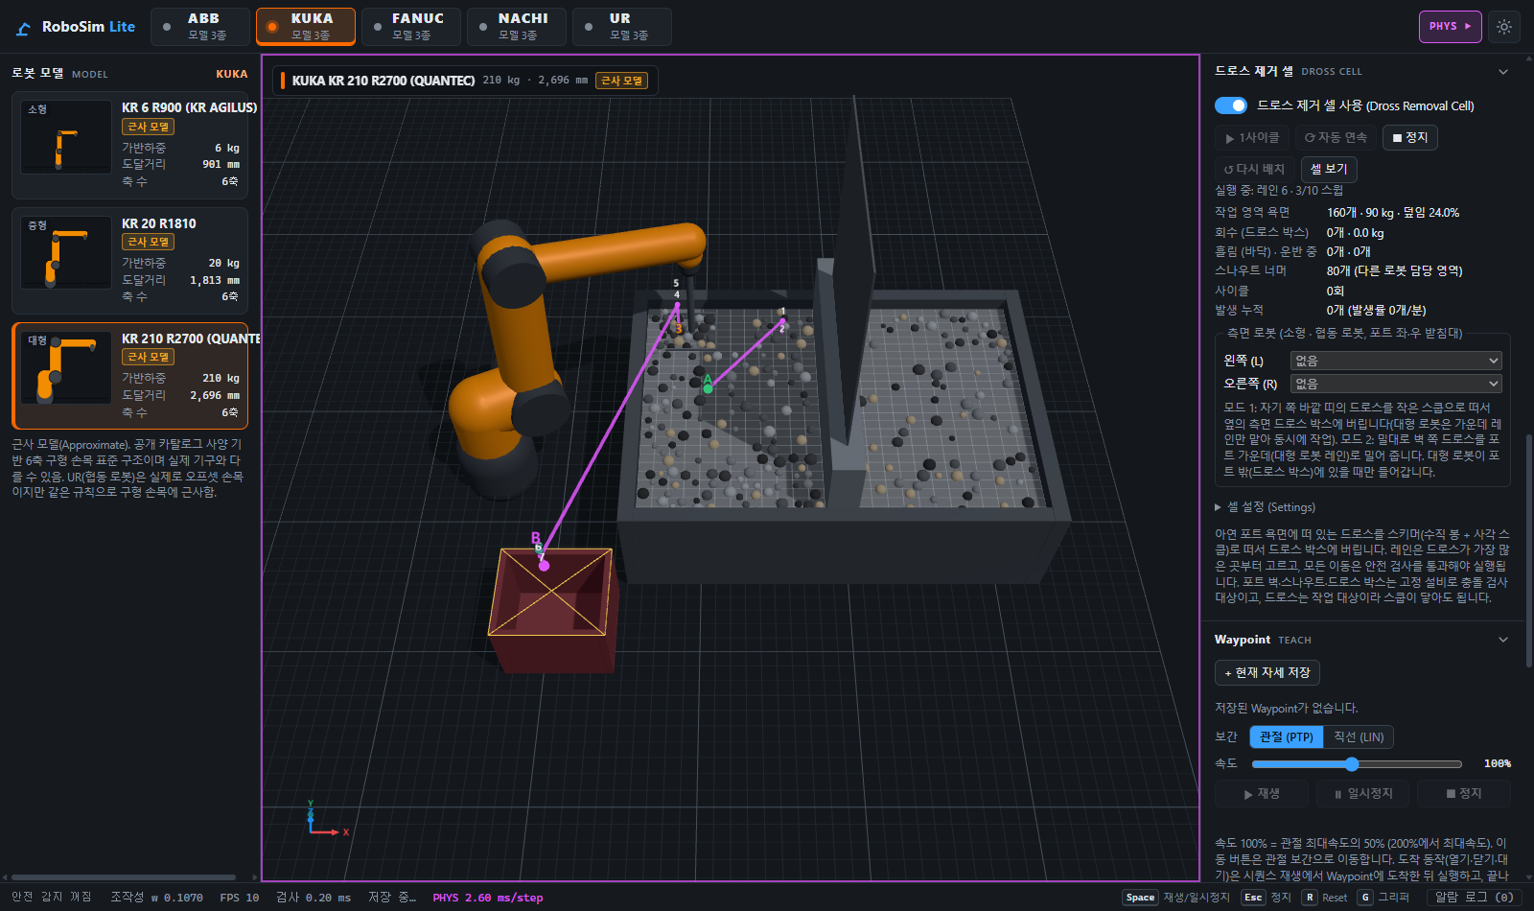
그림 5. 대형 로봇 스윕 중 — 보라 선 = 계획된 TCP 경로, 주황 = 스윕 끝, 청록 = 쏟기 지점

6.3 측정값 (Node, 드로스 120개·시드 11, 홈 자세 시작)
로봇 | 계획 시간 | 예상 사이클 | 회수 | 흘림 | 안전 위반
IRB 6700-200/2.60 | 578 ms | 30.5 s | 22개 (13.9 kg) | 1 | 0
KR 210 R2700 | 439 ms | 30.2 s | 23개 (14.2 kg) | 0 | 0
R-2000iC/165F | 463 ms | 30.2 s | 21개 (13.0 kg) | 1 | 0
SRA166 | 448 ms | 30.4 s | 21개 (13.3 kg) | 1 | 0

7. UR 협동 로봇 3종
모델 | 크기 | 가반하중 | 도달거리 (카탈로그 / 근사) | 관절 속도 (°/s)
UR5e | 소형 | 5 kg | 850 / 855 mm | 180 × 6
UR10e | 중형 | 12.5 kg | 1300 / 1303 mm | 120, 120, 180, 180, 180, 180
UR20 | 중형 | 20 kg | 1750 / 1750 mm | 120, 120, 150, 210, 210, 210

- 메이커 배너에 UR이 추가되었고, 다른 모델처럼 조그·안전 감지·경로 계획·그리퍼·Pick & Place를 모두 쓸 수 있다.
- 근사 모델: 실제 UR은 오프셋 손목이지만 이 앱의 6축 구형 손목 구조로 근사했다. 어깨 높이·상완은 공개 사양, 전완은 도달거리가 ±5% 안에 들도록 정했다.
- 근사 때문에 생기는 베이스↔상완 자기 충돌 오탐은 협동 로봇에서 검사하지 않는다(실제 UR 상완은 옆으로 나가 있어 닿지 않음).
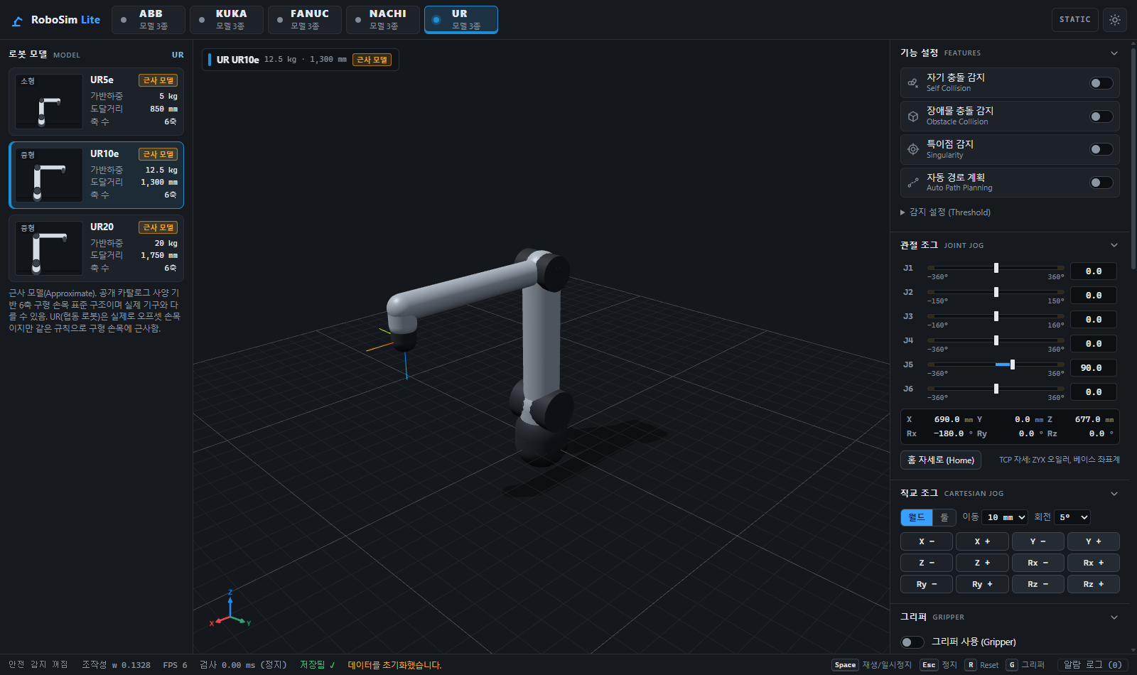
그림 6. UR10e 선택 화면 (UR 메이커 배너, 모델 카드 3종)

8. 측면 로봇 (소형 · 협동 로봇)

8.1 배치와 선택
- 포트 왼쪽(L)·오른쪽(R) 벽 바깥의 노란 받침대(높이 800) 위에 1대씩 둔다. 로봇 정면이 포트 안쪽을 본다.
- 패널 "측면 로봇"에서 슬롯마다 로봇(없음 / 소형 4종 / UR 3종)과 모드를 고른다. 저장되어 새로고침해도 다시 설치된다.
- 설치할 때 대기 자세(자기 쪽 벽 위)를 찾아 놓고, 닿을 수 있는 레인만 미리 계산한다.
로봇 | 도달거리 | 모드 1 측면 박스 거리 | 모드 1 레인 | 모드 2 레인
IRB 1200-5/0.9 (소형) | 901 mm | 750 mm | 2개 | 5개
KR 6 R900 (소형) | 901 mm | 750 mm | 2개 | 5개
LR Mate 200iD (소형) | 717 mm | 550 mm | 2개 | 3개
MZ07 (소형) | 723 mm | 550 mm | 2개 | 3개
UR5e (협동) | 850 mm | 650 mm | 2개 | 5개
UR10e (협동) | 1300 mm | 750 mm | 2개 | 5개
UR20 (협동) | 1750 mm | 650 mm | 1개 | 5개

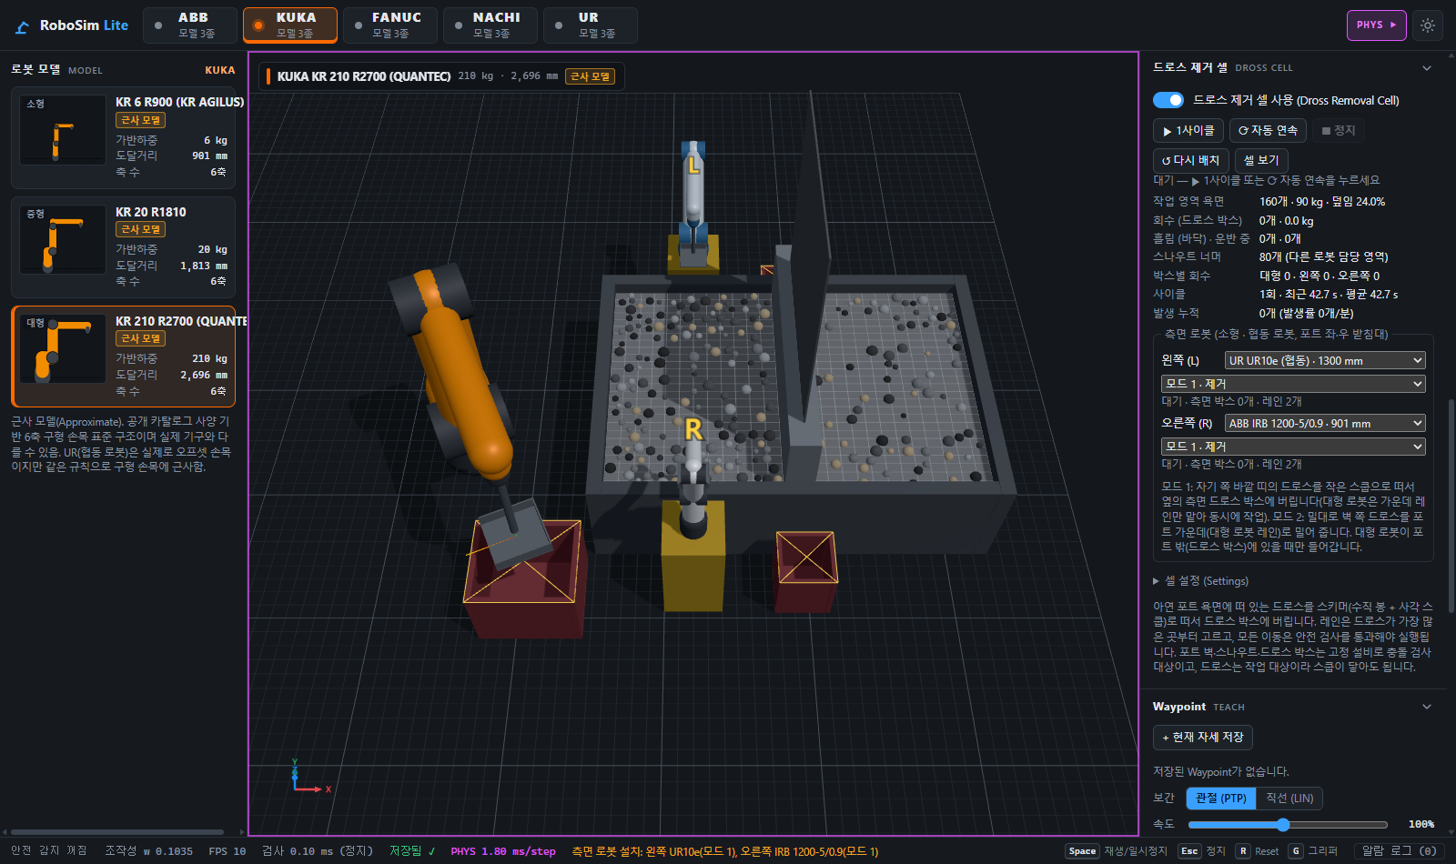
그림 7. 측면 로봇 설치 (L = UR10e, R = IRB 1200, 모드 1)

8.2 모드 1 — 드로스 제거 (구역 분할, 동시 작업)
- 포트를 |y| = 470 mm에서 나눈다: 안쪽은 대형 로봇, 바깥 띠는 그쪽 측면 로봇.
- 측면 로봇은 작은 스쿱(200 × 200, 턱 50)으로 |y| = 630·750 레인을 −X 방향으로 스윕하고, 자기 측면 박스에 쏟는다(대형과 같은 템플릿).
- 대형과 공간이 나뉘어 있어 잠금 없이 동시에 일한다. 대형 로봇은 박스 쪽 통로로만 오간다.
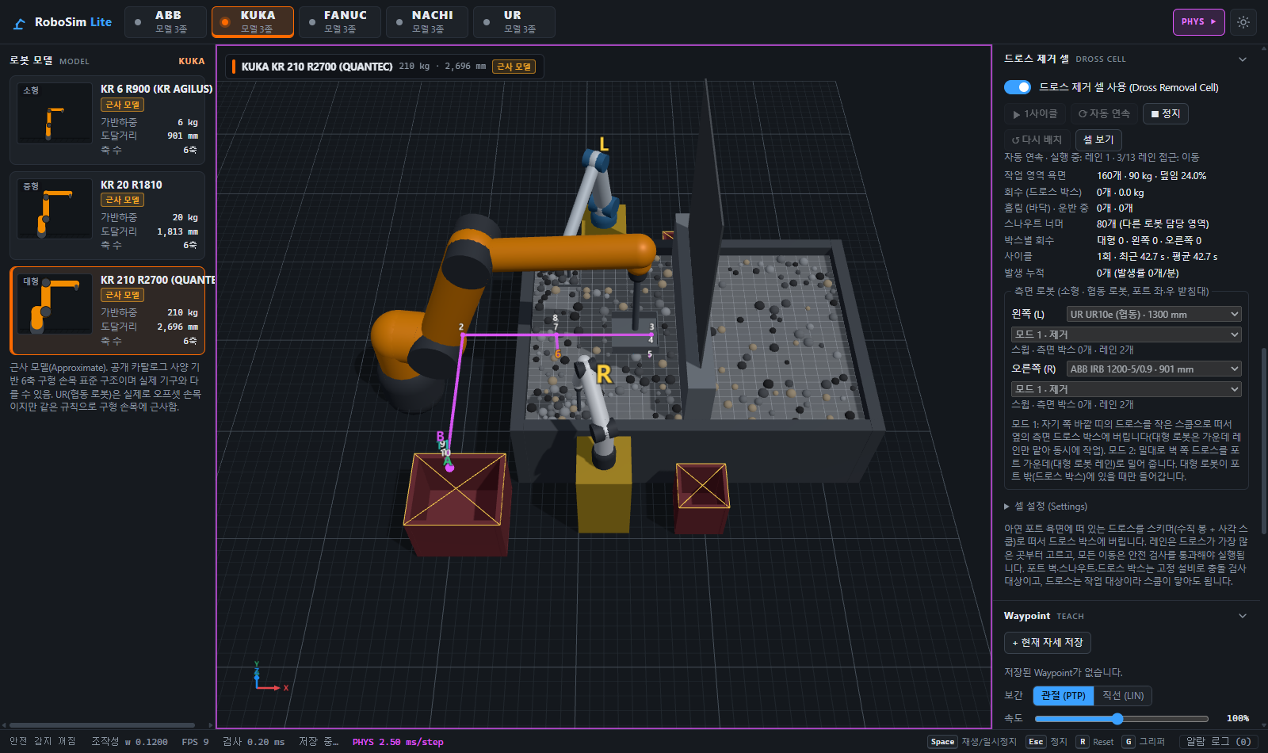
그림 8. 모드 1 동시 작업 — 대형 로봇과 좌·우 측면 로봇이 각자 구역을 치움

8.3 모드 2 — 보조 밀기 (포트 점유 잠금)
- 측면 로봇은 밀대(폭 300, 높이 120)로 벽 쪽 |y| 790에서 안쪽 |y| 250(또는 도달 한계)까지 드로스를 밀어 대형 로봇 레인으로 모아 준다.
- 밀기 구간이 대형 레인과 겹치므로 시간을 나눈다: 대형 로봇이 레인 접근~스쿱 상승(포트 안) 동안에는 측면 로봇이 새 밀기를 시작하지 않고, 대형 로봇은 측면 로봇이 포트 밖으로 나올 때까지 기다린다.
- 1스트로크 = 시작점 위 → 날 하강(욕면 −70) → 밀기 150 mm/s → 상승 → 대기 자세.
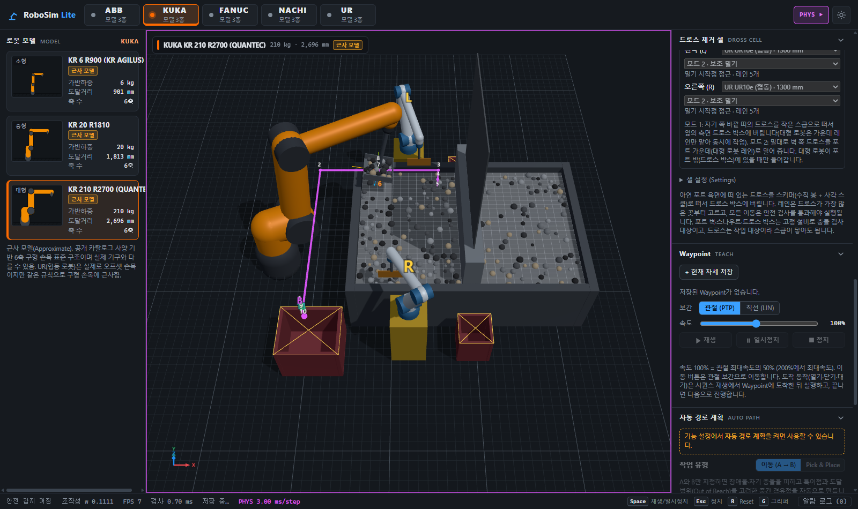
그림 9. 모드 2 — 측면 로봇(UR10e 2대)이 밀대로 드로스를 가운데로 밀어 줌

8.4 로봇 간 간섭 — 세 겹의 안전장치
장치 | 내용
① 대형 로봇 적용 전 검사 | 측면 로봇의 현재 형상을 대형 로봇 안전 검사에 넣는다. 감지 토글과 무관하게 항상 켜짐. 20 mm 안이면 정지·알람
② 측면 로봇 양보 | 다른 로봇과 50 mm 안이 되면 그 자리에서 기다림. 20 s가 넘으면 알람
③ 시작 전 경로 확인 | 계획한 경로 전체가 다른 로봇의 지금 자세와 50 mm 이상 떨어져 있을 때만 시작 (교착 방지)

9. 화면 사용법 (패널)
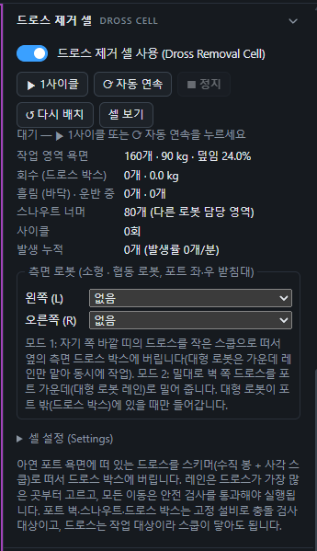
그림 10. 드로스 제거 셀 패널 — 실행 버튼, 상태, 집계
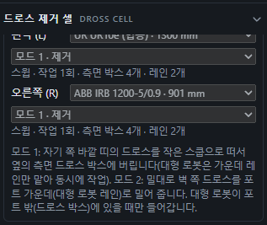
그림 11. 측면 로봇 영역 — 슬롯별 로봇·모드 선택과 상태
버튼·항목 | 설명
드로스 제거 셀 사용 | 셀 켜기/끄기 (대형 로봇 필요, 다른 로봇이면 "대형 로봇으로 바꾸기")
▶ 1사이클 | 대형 1사이클 + 측면 로봇 각 1작업
⟳ 자동 연속 | Esc·정지·알람까지 반복
■ 정지 / Esc | 대형·측면 모두 정지
↺ 다시 배치 | 드로스를 처음 배치로 (물리 리셋)
셀 보기 | 셀 전체가 보이는 카메라
측면 로봇 | 슬롯별 로봇·모드, 상태(단계·대기 사유), 작업 횟수, 측면 박스 회수, 레인 수
셀 설정 | 초기 드로스 수, 발생률, 시드, 잠김 깊이, 스윕 속도

10. 검증 결과
Node 검증(브라우저 없이 물리까지 재현)과 헤드리스 Chrome 화면 시험을 했다.
검증 | 결과
Node 빠른 검증 9종 (run-all.mjs) | 모두 통과 — 도달거리, 안전, IK, 계획, 물리 19, 그리퍼 34, Pick & Place 16, 경미 이슈 12, 드로스 23 항목
Node 전체 (--full, 12개) | 모두 통과 — 스트레스 60회·수치 검증·측면 로봇 동시 실행 15항목 포함
UR 3종 | 도달거리 855 / 1303 / 1750 mm (카탈로그 ±0.6%), 홈 자세 오탐 0
측면 로봇 설치 표 | 후보 7종 × 좌·우 × 모드 1·2 = 28가지 모두 대기 자세·레인 있음
브라우저 (헤드리스 Chrome) | UR 배너·카드, 측면 로봇 선택·저장, 모드 1 1사이클, 모드 2 자동 연속 60 s, Esc 정지 — 알람 0, 콘솔 에러 0

10.1 측면 로봇 동시 실행 (Node, KR 210, 드로스 160개, 120 s)
시나리오 | 대형 사이클 | 박스별 회수 | 안전 위반 | 로봇 간 최소 거리 | 비고
A. 대형 단독 (KR 210) | 2 | 64 / – / – | 0 | – | 흘림 2
B. 모드 1 (L UR10e, R IRB 1200) | 2 | 28 / 8 / 5 (합계 41) | 0 | 236 mm | 측면 각 3회, 흘림 13
C. 모드 2 (양쪽 UR10e) | 2 | 46 / – / – | 0 | 85 mm | 밀기 각 5회, 잠금 위반 0

안전은 세 시나리오 모두 통과했다(위반 0, 로봇 간 최소 거리 ≥ 20 mm, 모드 2 잠금 위반 0). 다만 120초 회수량은 측면 로봇이 있을 때 대형 단독보다 적었다. 모드 1은 대형 레인이 가운데로 줄고(드로스는 벽 쪽에 많음) 측면 스쿱이 작기 때문이고, 모드 2는 대형 로봇이 측면 밀기를 기다리는 시간 때문이다. 이번 작업은 역할 분담 기능을 구현한 것이고, 처리량 최적화는 다음 과제(v1.2.0 AI 최적화 후보)로 남겼다.

10.2 하지 않은 검증
- v1.0.0 AC-1~10 · v1.1.0 AC-11~20의 브라우저 전체 재실행 (Node 검증으로 회귀 확인)
- 측면 로봇 모든 조합의 브라우저 실행 (UR10e·IRB 1200 조합만 브라우저에서 확인)
- 실제 GPU에서의 FPS (헤드리스 소프트웨어 렌더링에서는 4~9 FPS, 물리 2.5~3 ms/step)
- 물리엔진 CDN 차단 후 재시도 시험 (m-4)

11. 한계와 다음 할 일
- 계획(직선 구간 검사)이 화면과 같은 스레드에서 돈다 — 대형·측면 모드 1 사이클 시작 때 약 0.4~0.6 s 멈출 수 있다 (Worker로 옮길 것)
- 측면 로봇이 있으면 120 s 회수량이 대형 단독보다 적다 — 구역 경계·측면 스쿱 크기·밀기 시점 최적화 필요 (v1.2.0 AI 경로 최적화 후보)
- 모드 1에서 작은 스쿱(턱 50 mm)의 흘림이 많다 — 턱 높이·운반 기울기 조정
- 벽·스나우트 바로 앞 띠(여유거리 때문)의 드로스는 닿지 않는다 — 벽면 스윕 구간 추가
- UR은 구형 손목 근사라 실제 UR의 손목 형상·특이점과 다르다
- 주행축(7축)·상부 로봇 등 영상의 나머지 요소는 이후 버전 후보
- 다음 할 일: 커밋(영상 파일 포함 여부 결정), v1.1.0 → v1.1.1 릴리스, v1.2.0 AI 경로 최적화 설계

12. 파일 구조와 관련 문서
파일 | 역할
js/dross.js | 셀 배치 상수·설비, 드로스(DrossField), 레인, planSkimCycle, planPushStroke, 측면 박스 표
js/cell-robot.js | 측면 로봇(CellRobot: 좌표 변환·레인·계획·실행·양보), 조정기(CellCoordinator: 잠금)
js/gripper.js | 그리퍼 + 스키머(대형·소형) + 밀대 형상
js/physics.js | Rapier 래퍼: 물체·로봇·추가 로봇 바디, 설비, 입자, 부력, 구름 저항
js/safety.js | 적용 전 안전 검사 + 다른 로봇 간섭(ctx.others)
js/main.js | 앱 흐름 (드로스 제거 셀 절, tickSideRobots)
js/viewer.js, dross-panel.js | 3D 장면(셀·드로스·측면 로봇), 패널 UI
tests/dross.mjs, cell-robots.mjs, minor-fixes.mjs | Node 검증 (run-all.mjs, --full)
PRD_v.1.1.1.md | 요구사항 (FR-25~36, AC-21~)
DROSS_PATH.md | 경로 생성 설계 + 다른 AI용 단계별 재구현 프롬프트(1~14단계)
REVIEW_v1.1.1.md | 자체 검토, 남은 이슈
PROMPTS.md, CHANGELOG.md, README.md | 진행표, 변경 이력, 사용법
../HANDOFF.md, ../CLAUDE.md | 인수인계(현재 상태·다음 할 일), 작업 규칙

부록. 용어
용어 | 뜻
드로스 (Dross) | 용융 아연 욕면에 생기는 산화물·금속간 화합물 덩어리. 도금 품질을 해치므로 걷어 낸다
스나우트 (Snout) | 강판이 아연 욕조로 들어가는 덕트. 여기서는 포트를 가로지르는 경계
스키머 (Skimmer) | 봉 끝에 사각 스쿱(바닥판 + 뒤·좌·우 턱, 앞 열림)을 단 툴
밀대 (Rake) | 봉 끝에 가로 날을 단 툴 (모드 2)
TCP | 툴 끝 기준점. 스키머는 바닥판 윗면 중심, 밀대는 날 아래 끝 중심
레인 (Lane) | 스쿱·밀대가 한 번 쓸고 지나가는 직선 띠
적용 전 검사 | 로봇을 움직이기 전에 다음 자세를 먼저 검사해서 위반이면 움직이지 않는 원칙
근사 모델 | 공개 사양으로 만든 6축 구형 손목 모델. 실제 기구와 다를 수 있음

